עברית
א,ב,ג:
מחלקים את החניכים למספר קבוצות ומבקשים מכל קבוצה לשיר את האלף-בית בסגנון שונה: ראפ, קלאסי, קאנטרי אופרה וכדומה. עורכים הצבעה כדי לקבוע מי זכה.
שפת גוף:
מחלקים את החניכים לקבוצות וכל קבוצה צריכה לכתוב מילה באמצעות חברי קבוצה. לדוגמא: לשם כתיבת האות א' במילה אמא, דרוש חניך שישכב נטוי ושניים שיעמדו משני צדדיו.
שרה שרה:
כל קבוצה שולחת נציג, שצריך להגיד כמה שיותר פעמים: שרה שרה שיר שמח, נחש נשך נחש, עכו כוסתה טל, צפת אף היא כוסתה טל וכדומה.
תופסת אותיות:
תולים על גבו של כל חניך אות. לפי הוראת המדריך, צריך לתפוס את האות המבוקשת.
טלפון שבור:
יושבים בשורה ומעבירים בסוד מפה לאוזן מילה. האחרון צריך לומר את המילה המקורית בקול וללא שיבושים. ניתן לשחק גם "טלפון מתוקן", בו כל חניך מוסיף מילה שמתקשרת לקודמת, במטרה ליצור סיפור.
טלפתיה:
סופרים עד 10 או אומרים את האלף-בית, ללא תאום מראש. כל חניך רשאי לומר את האות או המספר בזמנו החופשי, אך אם אומרים זאת שניים ביחד, יש להתחיל מההתחלה.
ים-יבשה:
כל משחק שהפעלתו נעשית בעזרת מספר מילים בודדות בעברית תקף: ים-יבשה, חם-קר, כן-לא, שחור לבן, הרצל אמר וכדומה.
מורל עברי:
כל קבוצה בוחרת לעצמה שם עברי ומחברת לה שיר מורל, עם כמה שיותר מילים עבריות.

שיר בכיף:
ניתן ללמד שירים קליטים בעברית או לשלב מילים בעברית בתוך שיר מוכר. עם זאת, רצוי לתרגל איתם את המילים לפני לימוד השיר.
אם תלך אל השוק:
מחלקים את החניכים לקבוצות מוכרים בשוק. על כל קבוצה לפרסם ולשווק את הפרי או הירק שלה בעברית.
מכתב קטן:
מלמדים את החניכים מספר מילים מרכזיות, כמו: אני אוהב...אני שונא... קוראים לי... וכדומה. מבקשים מהם לכתוב מכתבים לישראל או פתקים לכותל, המשלבים עברית ואנגלית.
חפש את המטמון:
נותנים לחניכים רשימת חפצים בעברית, שאותם עליהם למצוא במחנה. אם הם לא יודעים את הפרוש, עליהם לברר זאת בעצמם. מנצח החניך שהביא ראשון את כל החפצים.
יושבים בבית קפה:
מקשטים חדר באווירת בית קפה ומכינים תפריטים, שכתובים בעברית ובאנגלית פונטית. כדאי להכין על השולחן "שיחון", לשם עריכת דיאלוג קצר בין החניכים.
בדלת האחורית:
תולים ברחבי המחנה שלטים, שעליהם משפטים בעברית, ג'יבריש ואנגלית. לדוגמא: יום הולדת שמח, Yom Huledet Sameach, Happy Birthday וכדומה.
שם על חולצה:
לוקחים חולצה ובעזרת שבלונות של אותיות או כתב יד, כותבים את שם החניך. ניתן להשתמש בספריי, צבעי בדים או מרקר (אך מרקר נוטה לרדת בכביסה).
שולחן עברית:
הגדרת שולחן בחדר אוכל כ"שולחן נודד". חניך שמתיישב סביב השולחן חייב לדבר בעברית.
פינת עברית:
בכל בוקר או ערב, להקדיש פינה קבועה ל"עברית יומית" – Hebrew Word of the Day.
טלפון שבור:
יושבים בשורה ומעבירים בסוד מפה לאוזן מילה. האחרון צריך לומר את המילה המקורית בקול וללא שיבושים. ניתן לשחק גם "טלפון מתוקן", בו כל חניך מוסיף מילה שמתקשרת לקודמת, במטרה ליצור סיפור.
אומנות בעברית:
מגוון הפעילויות הוא עצום: ניתן להכין שילוט לדלת בעברית, כתיבת עברית עם דבק ועליו חול, הכנת "חותמות" מסבון או תפוח אדמה ועליהם אותיות בעברית ועוד.
טבע ומחנאות:
ניתן להכין אותיות בעברית לכתובת אש, לשלב מילים בעברית בתוך הסברים באנגלית ולאפיין חיות וצומח, תוך שילוב שמותיהם בעברית.
ספורט:
ניתן לתת שמות ישראליים למשחקים (תפסוני, כדורגל וכדומה). כמו כן, אפשר ללמד את שמות איברי הגוף כאשר עושים חימום ומתיחות.
עברית בצריף:
הופכים את הצריף ל"ממלכת עברית", על ידי תליית פתקים עם שמות על המיטה ופיזור שלטים בעברית וג'יבריש ברחבי הצריף ( Delet על הדלת, Chalon על החלון ו Kise על הכסא ). כמו כן, ניתן לפזר שמות של ערים בארץ ולספר סיפורי לילה טוב בשילוב מושגים בעברית.
מילון עברי-אנגלי:
כל חניך מכין לו מילון אישי, על ידי כתיבת המילה הנרכשת בעברית, ג'יבריש ואנגלית ומדביק או מצייר ליד זה את המילה. אם מתמידים מההתחלה, בסוף המחנה יתקבל מילון מרשים וססגוני.

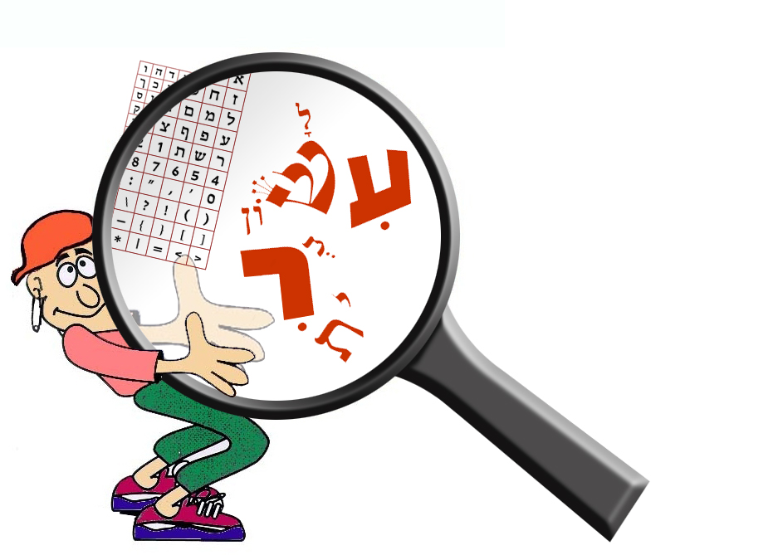
" א' אוהל ב' זה בית.."

